学号：

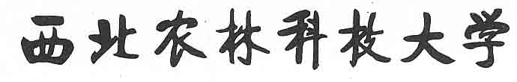

2024届本科生毕业论文（设计）
中期进展报告

题 目：

学院(系)：
专 业：
年级班级：
学生姓名：
指导教师：
协助指导教师：

填表日期：2024年 月 日
填写说明
一、研究进展报告要按照《关于对2024届毕业论文（设计）进行中期检查的通知》相关要求，逐项认真填写，填写内容必须实事求是，表达明确严谨。
二、格式要求：均用A4纸双面打印，于左侧装订成册。
三、报告书填写内容应言简意赅，思路清晰，论证充分，字迹清楚，一律用计算机输入打印。
四、外文翻译格式要求同上，单独装订。

